Міністерство освіти і науки України

Харківський національний університет радіоелектроніки

Кафедра штучного інтелекту

Дисципліна «Web-технології та web-дизайн»

Лабораторна робота №2

**«**КАСКАДНЫЕ ТАБЛИЦЫ СТИЛЕЙ CSS**»**

|  |  |  |
| --- | --- | --- |
| Виконав:  ст. гр. ІТШІ-19-3  Науменко Іван |  | Прийняла:  ст. викл. кафедри ШІ  Гриньова О.Є. |

Харків – 2020

Посилання на сайт:

[https://rip-hunter.github.io/WEB-technologies.github.io/index.html](https://rip-hunter.github.io/WEB-technologies.github.io/index.html" \o "Перехід на мій сайт)

Мета роботи

Використовуючи побудований в ході попередньої роботи html-сайт, зробити форматування з використанням технології каскадних таблиць стилів CSS

Завдання

У вашому проекті сайту створіть нову папку з ім'ям Styles. Все cssфайли потрібно буде складати в цю папку. Зробіть сторінки сайту красивими і зручними за допомогою CSS-верстки.

1. Привести фрагменти коду та скріншот результату для кожного пункту:

• параметри шрифтів;

• кольори;

• атрибути тексту;

• вирівнювання;

• властивості блоків;

• блокова верстка;

• типи носіїв (медіа-запити css);

• сторінкові носії.

2. Привести фрагменти коду та скріншот результату для кожного типу селектора, використаного у вашій роботі:

селектор ID, селектор тега, селектор класу, селектор псевдокласу, селектор груп, селектор нащадків, селектор псевдоелементів і т.д.

3. Привести код для зміни покажчики миші із зазначенням, на якому елементі відбувається зміна курсору.

Параметры шрифтов

Указание предложению симейства шрифтов (Рис. 1)

Аннотация 2020-10-31 170507

Рисунок 1 – Указание заголовку h1 симейства шрифтов “Arial”

Параметры цвета

Указание параметров цвета для заголовка h1 (Рис. 2)

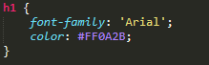

Рисунок 2 – Задание заголовку h1 красного цвета

Атрибуты текста

В качестве атрибутов текста были использованы: симейство шрифтов и размер шрифта (Рис. 3)

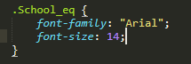

Рисунок 2 – Задание тексту симейства шрифта а так же размер шрифта

Выравнивание

Было использовано выравнивание текста по центру (Рис. 4)



Рисунок 4 – Выравнивание текста по центру

Свойства блоков

Были использованы такие свойства блоков, как: width, height, margin (Рис. 5)

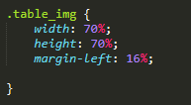

Рисунок 5 – Использование свойст блока

Блочная вёрстка

Галерея была размечена с помощью блоков (Рис. 6). Были спользованы такие параметры, как: высота, ширина, и отступ (Рис. 7)

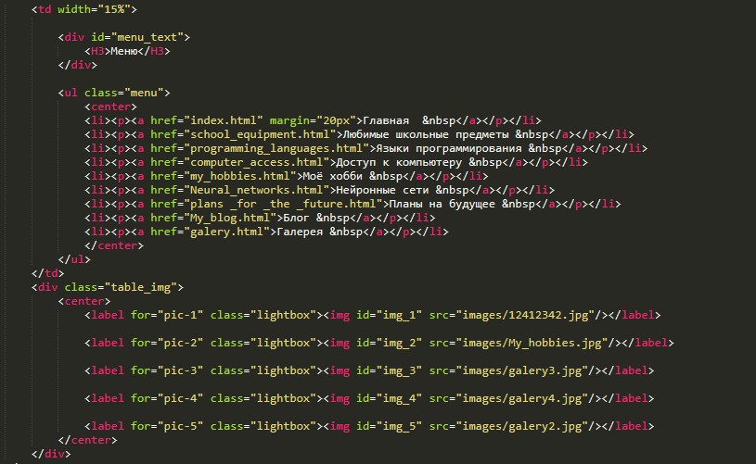

Рисунок 6 – код блоков галереи

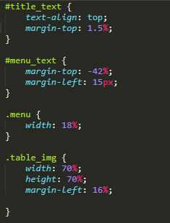

Рисунок 7 – CSS разметка блоков

Медиа-запросы CSS

На странице блога были сделаны медиа-запросы, для коректного отображения полей ввода на разных разрешениях экранов (Рис. 8)

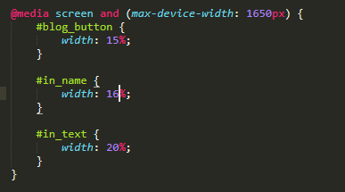

Рисунок 8 – Изменение размеров элементов при разрешении меньше 1650 px

Страничные носители

Был использован страничный носитель @page (Рис. 9)

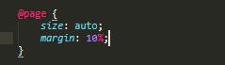

Рисунок 9 – страничный носитель

Селектор ID

Для задания стилей определённому элементу сайта были использованы селекторы id (Рис 10)



Рисунок 10 – Использование селектора id

Селекторы тегов

В качестве селектора выступает тег h1 (Рис. 11)

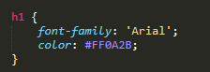

Рисунок 11 – селектор тега h1

Селектор класса

Были задействованы так же селекторы class (Рис. 12)



Рисунок 12 – селектор class

Cелектор псевдокласса

Использовались селекторы псевдокласса (Рис. 13)

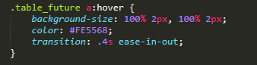

Рисунок 13 – Использование псевдокласса hover

Селектор потомков

Использование селектора потомков (Рис.14)

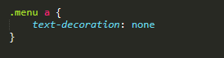

Рисунок 14 – Селектор потомков

Изменения указателя миши

При наведении курсора миши на ссылку (Рис. 15) курсор меняется на “курсор help” (Рис. 16)

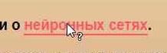

Рисунок 15 – вид курсона при наведении на ссылку



Рисунок 16 – код для изменения курсора

Выделение другим цветом строк таблицы

Выделены все чётные строки таблицы светло серым цветом (Рис. 17)

Код:

.My_info tr:nth-child(2n) { background-color: #BBBBBB;}

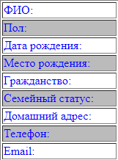

Рисунок 17 – Выделение строк таблицы другим цветом

Таблицы стилей для основного текста

CSS файл для основного текста на страницах (Рис. 18). Общий вид на сайте (Рис. 19)

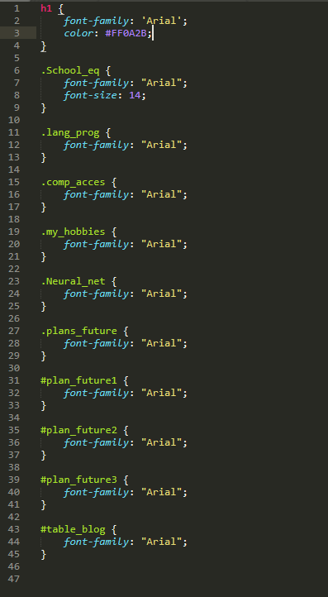

Рисунок 18 – Код для всего текста на страницах

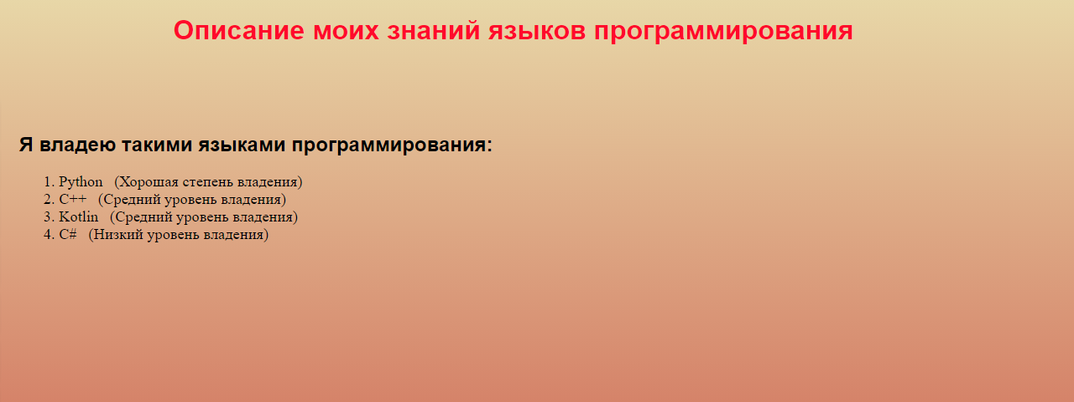

Рисунок 19 – Вид текста на сайте

Таблицы стилей для меню

Полный код стилей для меню сайта (Рис.20). Общий вид меню на сайте (Рис. 21)

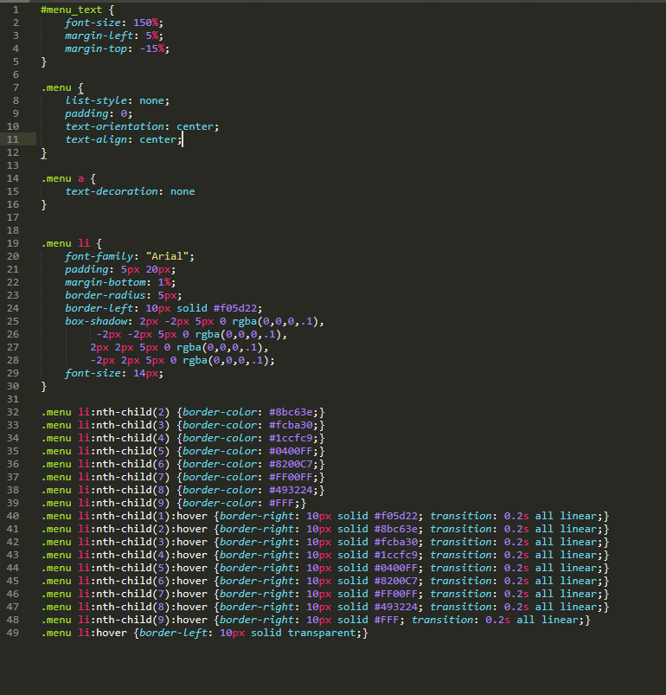

Рисунок 20 – код стилей для меню

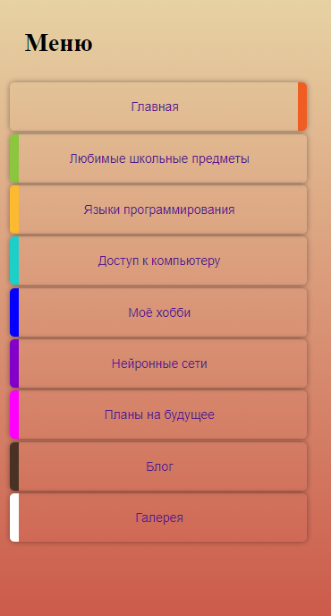

Рисунок 21 – Вид стилей для меню на сайте

Стили для изображений

Код стилей для картинок (Рис. 22). Вид картинок на сайте (Рис. 23)

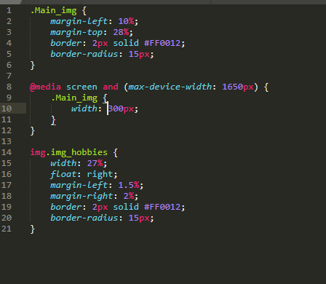

Рисунок 22 – код стилей для изображений

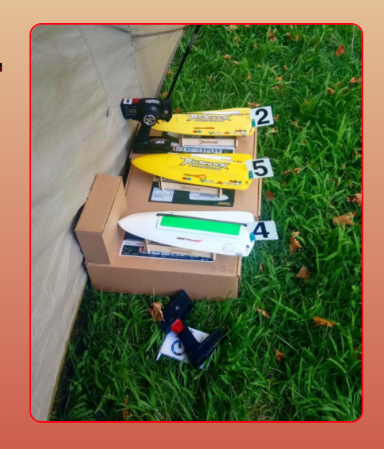

Рисунок 23 – отображение картинок со стилями на сайте

Галерея

Код стилей галереи (Рис. 24.1, Рис.24.2). Общий вид галереи пользователю (Рис. 25)

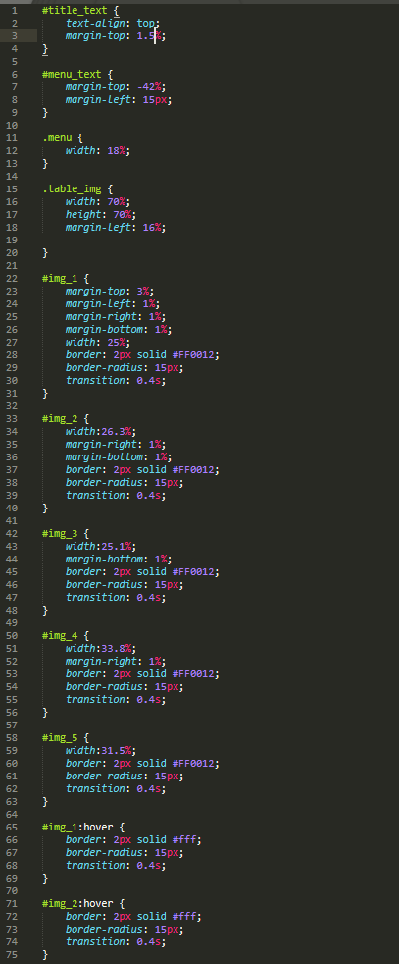

Рисунок 24.1 – первая часть кода стилей галереи

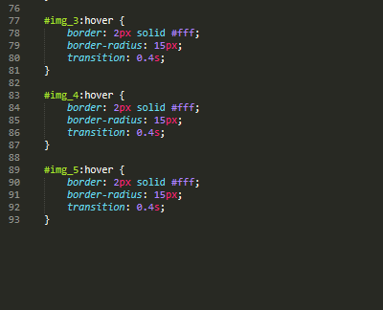

Рисунок 24.2 – вторая часть кода стилей галереи

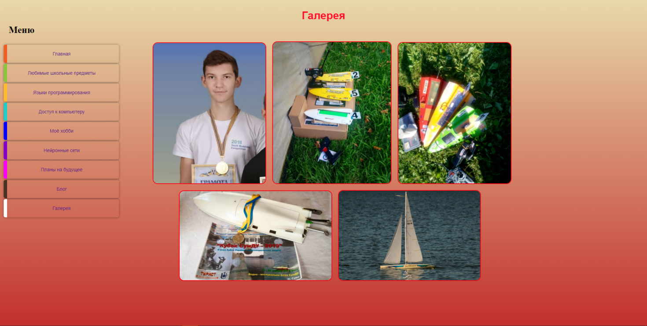

Рисунок 25 – Вид галереи на сайте

Кросбраузерность

Я перепробовал около 10 различный версий и типов браузеров, и только в браузере Safari v 5.1.7 были замечены несоответствия с дизайном сайта в современных браузерах. На первом скриншоте можно наблюдать сайта до применения патча со стилем (Рис. 26). А на этом скриншоте показан сайт после применения патча (Рис. 27). Код патча:

background: -webkit-linear-gradient(top, #E8D9A9, #C12A27) fixed;

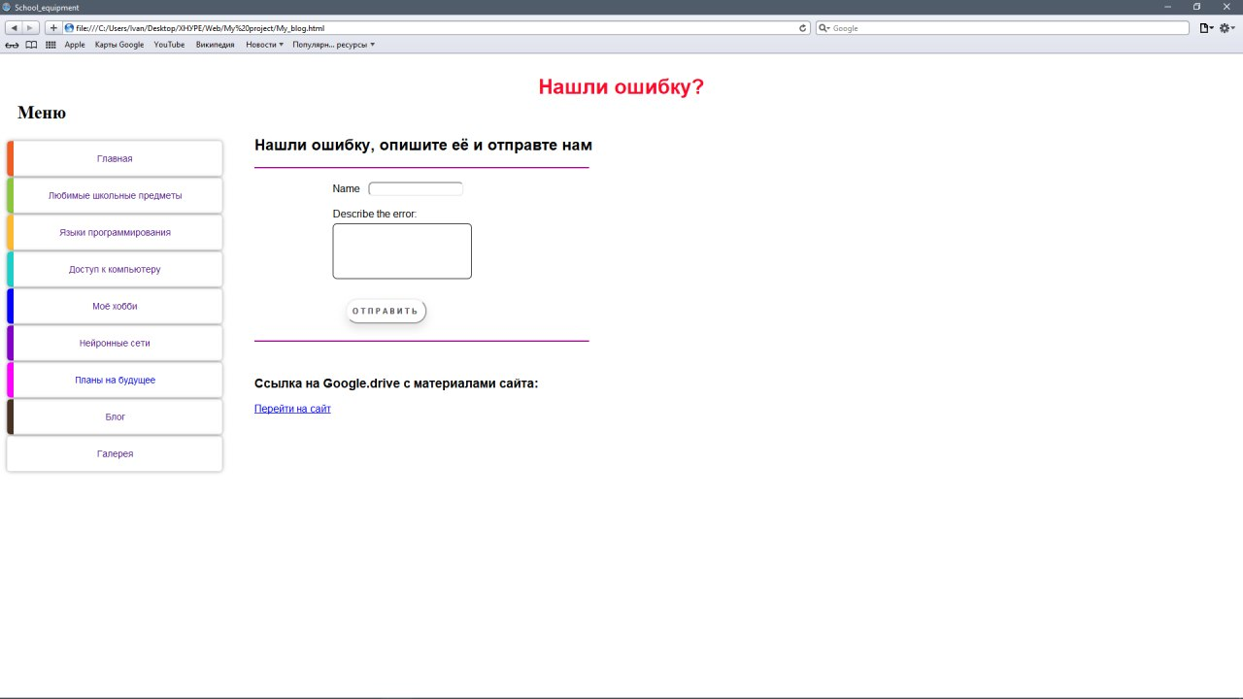

Рисунок 26 – сайт до применения патча

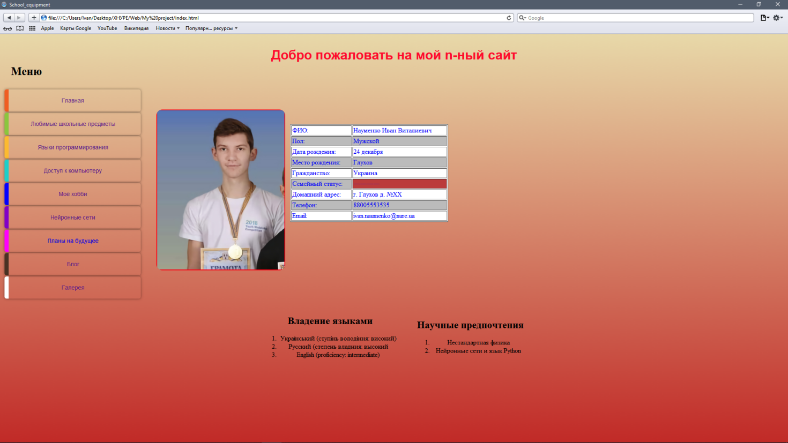

Рисунок 27 – сайт после применения патча

Перелік літератури

1. <http://htmlbook.ru/html>